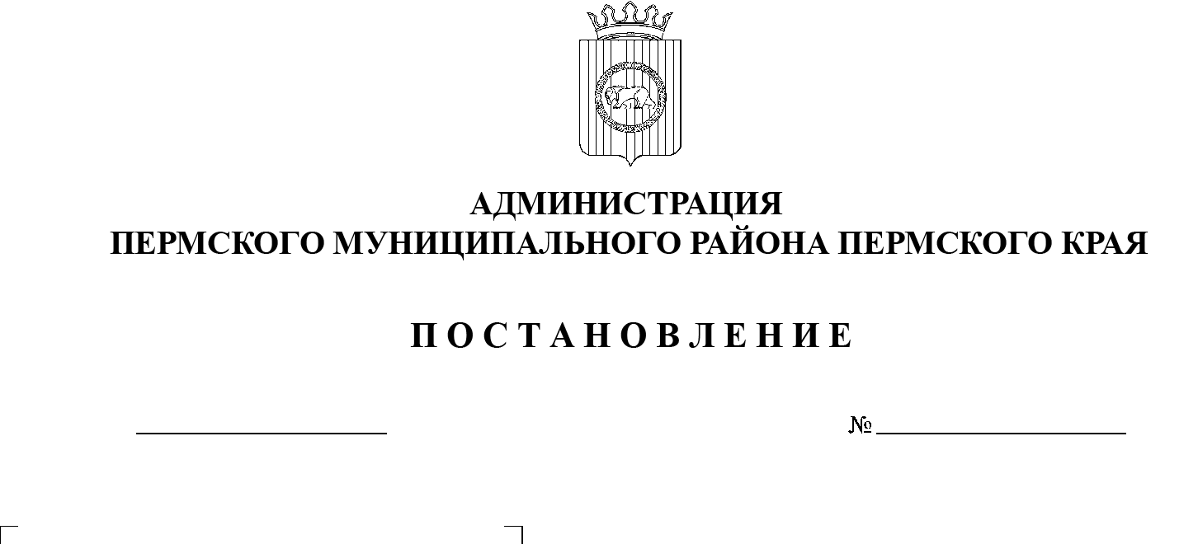
СЭД-2022-299-01-01-05.С-147
О мерах по предупреждению чрезвычайных ситуаций
в связи с усилением пожарной опасности в весенне-летний пожароопасный период 2022 года на территории Пермского муниципального района

18.03.2022

На основании п. 6 ч. 2 ст. 47 Устава Пермского муниципального района, во исполнение протокола заседания комиссии по предупреждению, ликвидации чрезвычайных ситуаций и обеспечению пожарной безопасности Пермского края от 26.01.2022 № 1, в целях предупреждения и ликвидации чрезвычайных ситуаций, связанных с наступлением весенне-летнего пожароопасного периода 2022 года, осуществления необходимых мер по защите населенных пунктов, лесов и торфяников от пожаров, предупреждения палов сухой травы,
администрация Пермского муниципального района ПОСТАНОВЛЯЕТ:
1. Утвердить прилагаемый план мероприятий по охране населенных пунктов, лесов и торфяников от пожаров, предупреждению палов сухой травы в весенне-летний пожароопасный период 2022 года на территории Пермского муниципального района.
2. Рекомендовать главам сельских поселений Пермского муниципального района издать нормативные акты о подготовке и проведении мероприятий по защите населенных пунктов от лесных и торфяных пожаров, предупреждению палов сухой травы в связи с наступлением весенне-летнего пожароопасного периода 2022 года.
3. Настоящее постановление разместить на официальном сайте Пермского муниципального района www.permraion.ru и опубликовать в газете «НИВА».
4. Настоящее постановление вступает в силу со дня его официального опубликования.
5. Контроль за исполнением настоящего постановления возложить на заместителя главы администрации Пермского муниципального района Чернятьева А.В.
Глава муниципального района В.Ю. Цветов

УТВЕРЖДЕН

постановлением администрации
Пермского муниципального района
от 18.03.2022 № СЭД-2022-299-01-01-05.С-147

ПЛАН
мероприятий по охране населенных пунктов, лесов и торфяников от пожаров, предупреждению палов
сухой травы в весенне-летний пожароопасный период 2022 года
на территории Пермского муниципального района

№  п/п | Мероприятия | Ответственный  за исполнение | Дата  исполнения | Примечание
1. | Проведение заседания комиссии по предупреждению и ликвидации чрезвычайных ситуаций и обеспечению пожарной безопасности Пермского муниципального района по вопросу защиты населения и территории района от пожаров в весенне-летний период 2022 года. | Председатель комиссии по предупреждению и ликвидации чрезвычайных ситуаций и обеспечению пожарной безопасности Пермского муниципального района | До 25 марта
2. | Определение должностных лиц от администраций сельских поселений и сельскохозяйственных предприятий, ответственных за безопасность при проведении контролируемых палов стерни и создании минерализованных полос между полями и населенными пунктами, объектами экономики и инфраструктуры, лесными массивами. Неконтролируемый пал стерни запретить. | Главы сельских поселений Пермского муниципального района | До 25 апреля
3. | Проверка технического состояния пожарных гидрантов и пожарных водоемов с составлением актов. Проверка оборудования водонапорных башен устройствами для забора воды пожарной техникой. | Главы сельских поселений Пермского муниципального района,  собственники водопроводных сетей | 15 апреля – 15 мая
4. | Распространение памяток и информационных бюллетеней жителям района по соблюдению правил пожарной безопасности в лесах и информацией о пожарной обстановке в районе. | Начальник учебного пункта муниципального казенного учреждения «Центр обеспечения безопасности Пермского муниципального района» | 25 апреля –  01 сентября
5. | Проведение целенаправленной работы в учреждениях образования, направленной на недопустимость игр с огнем, разъяснение опасности горения сухой травы, пуха, их последствий, ответственность за их поджог. Доведение порядка действий при обнаружении возгораний и номеров телефонов, по которым можно сообщить об этом. | Начальник управления образования администрации Пермского муниципального района | 25 апреля –  01 июня
6. | Организация публикаций по противопожарной тематике в муниципальной газете «Нива», газетах и информационных листках сельских поселений. | Начальник учебного пункта муниципального казенного учреждения «Центр обеспечения безопасности Пермского муниципального района», редактор муниципальной газеты «Нива», главы сельских поселений Пермского муниципального района | 25 апреля –  01 сентября
7. | Устройство минерализованных полос для защиты населенных пунктов, находящихся в зоне возможных лесных пожаров, расчистка дорог для подъезда пожарной техники, оборудование шлагбаумов на пожароопасных участках, запрет сжигания мусора и сухой травы на неприспособленных для этого площадках в населенных пунктах и садоводческих кооперативах. | Главы сельских поселений Пермского муниципального района | До 30 мая
8. | Проведение опашки населенных пунктов, подверженных угрозе возможных лесных и других природных (ландшафтных) пожаров. | Главы сельских поселений Пермского муниципального района | Апрель – май
9. | Актуализация паспортов пожарной безопасности населенных пунктов, подверженных угрозе природных пожаров. | Главы Двуреченского, Заболотского, Лобановского, Сылвенского, Пальниковского, Фроловского,  Юго-Камского  и Усть-Качкинского сельских поселений Пермского муниципального района | До 11 апреля
10. | Проведение рабочего совещания с председателями садоводческих кооперативов, доведение требований по защите территории кооперативов от пожаров, устройству минерализованных полос, заключению договоров с пожарными частями на пожаротушение. | Главы сельских поселений Пермского муниципального района | До 30 апреля
11. | Выполнение мероприятий особого противопожарного режима, ограничение посещения гражданами мест отдыха в лесных массивах. | Главы сельских поселений Пермского муниципального района | В период особого противопожарного режима
12. | Организация дежурства патрульных групп из числа активного населения, работников муниципальной противопожарной службы, добровольных пожарных, членов садоводческих товариществ с целью своевременного обнаружения возгораний, сообщения о них и принятия мер к их локализации. | Главы сельских поселений Пермского муниципального района | При ухудшении обстановки
13. | Проведение ревизий пожарной, а также приспособленной для целей пожаротушения техники, подготовка ее к эксплуатации, создание бригад по ликвидации возгораний в границах населенных пунктов, укомплектование их ранцевыми распылителями и воздуходувами. | Главы сельских поселений Пермского муниципального района | До 25 апреля
14. | Создание и подготовка добровольных пожарных дружин из числа арендаторов лесных участков, обеспечение их спецодеждой, техникой и оборудованием. | Руководители лесных хозяйств  (по согласованию) | До 01 мая
15. | Устройство минерализованных полос вдоль лесных массивов. | Руководители лесных хозяйств  (по согласованию), арендаторы лесных участков  (по согласованию) | До 30 мая
16. | Создание с учетом погоды (4 класс опасности и выше) при въездах в лес контрольных постов с целью ограничения допуска в лес. | Руководители лесных хозяйств  (по согласованию), арендаторы лесных участков  (по согласованию) | На весь  период
17. | Уточнение маршрутов и графиков патрулирования лесной охраны. | Руководители лесных хозяйств  (по согласованию) | 15 мая
18. | Контроль за соблюдением арендаторами, предприятиями, проводящими в лесу работы или имеющими в лесу производственные объекты, требований Правил пожарной безопасности в лесах. | Руководители лесных хозяйств  (по согласованию) | На весь  период
19. | Размещение в местах массового пребывания людей агитационных материалов, рекламных щитов с предупреждением о пожарной опасности. | Руководители лесных хозяйств  (по согласованию), арендаторы лесных участков  (по согласованию) | 15 мая

